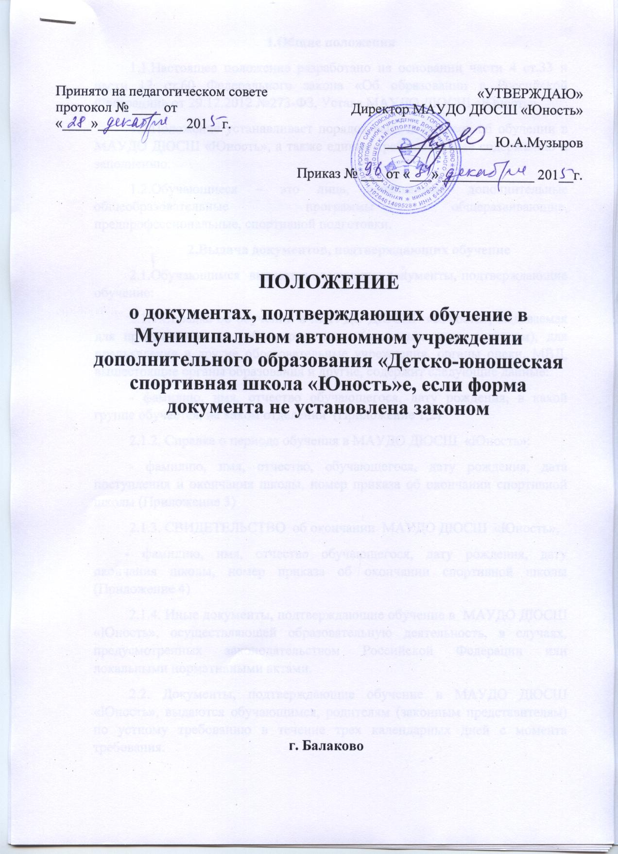

1.Общие положения
1.1.Настоящее положение разработано на основании части 4 ст.33 и части 12 ст.60 Федерального закона «Об образовании в Российской Федерации» от 29.12.2012 №273-ФЗ, Устава МАУДО ДЮСШ «Юность».
1.2.Положение устанавливает порядок выдачи справок об обучении в МАУДО ДЮСШ «Юность», а также единые требования к ее содержанию и заполнению.
1.2.Обучающиеся – это лица, осваивающие дополнительные общеобразовательные программы общеразвивающие, предпрофессиональные, спортивной подготовки.
2.Выдача документов, подтверждающих обучение
2.1.Обучающимся выдаются следующие документы, подтверждающие обучение:
2.1.1.Справка об обучении в МАУДО ДЮСШ «Юность», выдаваемая для предъявления на работу родителям (законным представителям), для предъявления в другие образовательные учреждения, органы опеки, МВД, вышестоящие органы образования и другие, содержит следующие данные:
- фамилию, имя, отчество обучающегося, дату рождения, в какой группе обучается, на каком отделении (Приложение 1,2)
2.1.2. Справка о периоде обучения в МАУДО ДЮСШ «Юность»:
- фамилию, имя, отчество, обучающегося, дату рождения, дата поступления и окончания школы, номер приказа об окончании спортивной школы (Приложение 3)
2.1.3. СВИДЕТЕЛЬСТВО об окончании МАУДО ДЮСШ «Юность»,
- фамилию, имя, отчество обучающегося, дату рождения, дату окончания школы, номер приказа об окончании спортивной школы (Приложение 4)
2.1.4. Иные документы, подтверждающие обучение в МАУДО ДЮСШ «Юность», осуществляющей образовательную деятельность, в случаях, предусмотренных законодательством Российской Федерации или локальными нормативными актами.
2.2. Документы, подтверждающие обучение в МАУДО ДЮСШ «Юность», выдаются обучающимся, родителям (законным представителям) по устному требованию в течение трех календарных дней с момента требования.

3.Ответственность за выдачу документов, подтверждающих обучение
Ответственность за выдачу документов, предусмотренных п.п. 2.1.1., 2.1.2., 2.1.3., 2.1.4. настоящего положения – заместитель директора по учебно - воспитательной работе и инструктор - методист МАУДО ДЮСШ «Юность».
Лица, осуществляющие выдачу документов, несут ответственность за предоставление недостоверных данных.
4.Заключительные положения
4.1. Данный документ действует до его пересмотра.

Приложение № 1

Муниципальное автономное учреждение дополнительного образования детей «Детско-юношеская спортивная школа «Юность»

СПРАВКА
Выдана ___________________________________________________________
«___»____________ года рождения в том, что он (она) принята и зачислена на
отделение _______________ в группу___________ года обучения.
Приказ о зачислении №__ от ___________
Справка дана для предъявления по месту требования.

Директор ДЮСШ «Юность» Ю.А.Музыров

Приложение № 2
Муниципальное автономное учреждение дополнительного образования детей «Детско-юношеская спортивная школа «Юность»

СПРАВКА
Выдана ___________________________________________________________
«___»____________ года рождения в том, что он (она) действительно
обучается в 201__ учебном году на отделении _____________________,
в группе ____________ года обучения МАУДО ДЮСШ «Юность»

Директор ДЮСШ «Юность» Ю.А.Музыров

Приложение № 3
Муниципальное автономное учреждение дополнительного образования детей «Детско-юношеская спортивная школа «Юность»

СПРАВКА
Выдана ___________________________________________________________
«___»____________года рождения в том, что он (она) действительно
обучался (обучалась) с «_____»_____________20___года по
«___»_________20__ года в МАУДО ДЮСШ «Юность»

Директор ДЮСШ «Юность» Ю.А.Музыров

Приложение № 4

СВИДЕТЕЛЬСТВО
Об окончании Муниципального автономного учреждения дополнительного образования детей «Детско-юношеская спортивная школа «Юность»

Номер _________

Выдано ___________________________________________________________
(фамилия, имя, отчество полностью)
об окончании __________________________________________________________________
(наименование учреждения в соответствии с регистрацией)

прошедшего (шей) предпрофессиональную дополнительную общеобразовательную программу по виду спорта
__________________________________________________________________.
На этапах подготовки выполнившей (шая) разрядные требования:
III юношеский разряд дата_______________ № приказа ______
II юношеский разряд дата _______________ № приказа ______
I юношеский разряд дата ________________№ приказа ______
III спортивный разряд дата _______________ № приказа ______
II спортивный разряд дата _______________ № приказа ______
I спортивный разряд дата ________________№ приказа ______

Директор ДЮСШ «Юность» Ю.А.Музыров

«______»_________________________ г.

